**ТЕМА: Разработка статического прототипа интерфейса**

**Цель работы:**

Образовательная: Научить разрабатывать статический прототип интерфейса.

Воспитательная: воспитывать у учащихся таких качеств как внимательность, вдумчивость, усидчивость.

Развивающая: создать условия для развития у учащихся слуховой и зрительной памяти, логического мышления.

**Оснащение занятия:** ПК, MS Word, CorelDRAW, Microsoft Expression Blend Visual Studio 2019, мультимедиа, презентация, портал <https://docplayer.com/28869433-Ergonomika-polzovatelskih-interfeysov-v-informacionnyh-sistemah.html>

**Краткие теоретические сведения**

У нас есть полная схема, описывающая все взаимодействие пользователя с системой. Мы знаем, сколько экранов (страниц) нам нужно и что должно находиться на каждом экране. Настало время проектировать **прототип системы для тестирования.**

Прототип должен включать в себя главную страницу и не менее 3–5 внутренних страниц. Разработка может осуществляться в любом из инструментов, предназначенных для создания статических прототипов:

* **MS PowerPoint**
* **Axure RP Pro**
* **плагин к MS Visio Intuitect.**

**РАССМОТРИМ ПРИМЕР.** Разработка прототипов сайта отеля.

Чтобы удачно все разместить на сайте, обязательно нужно создать прототип. Он нам поможет выявить сильные и слабые стороны проекта, что и как расположить в соответствии с желанием пользователя. Прототипы интерфейса необходимо разрабатывать исходя из задач пользователя и сценариев использования.

Все приведенные ниже примеры статических прототипов были разработаны при помощи Axure RP 8.

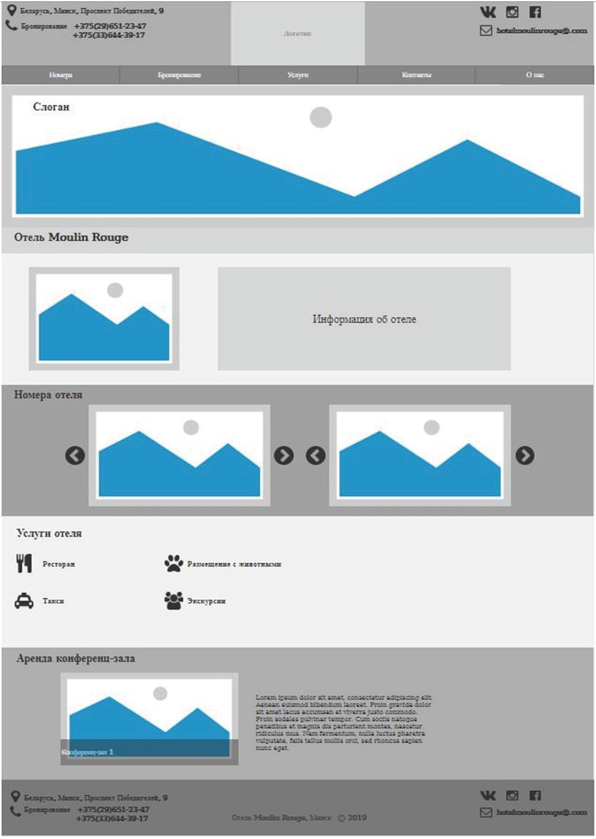

ГЛАВНАЯ СТРАНИЦА

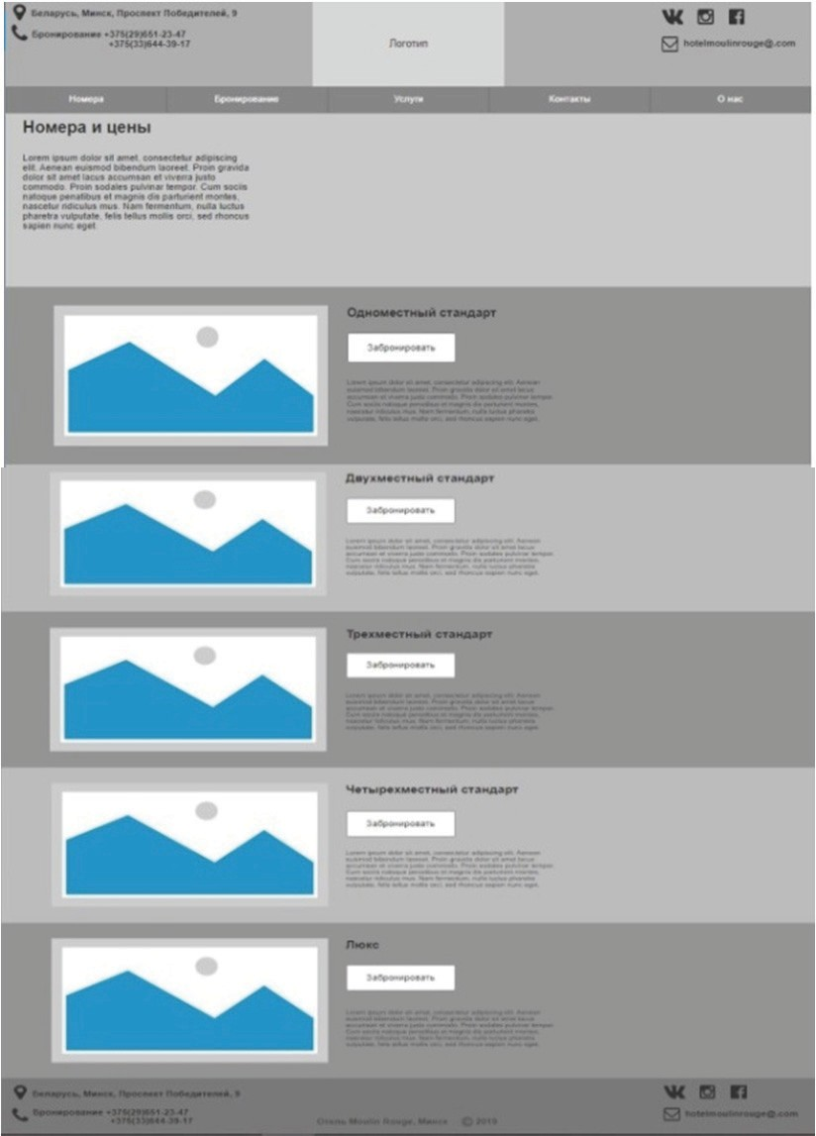

НОМЕРА

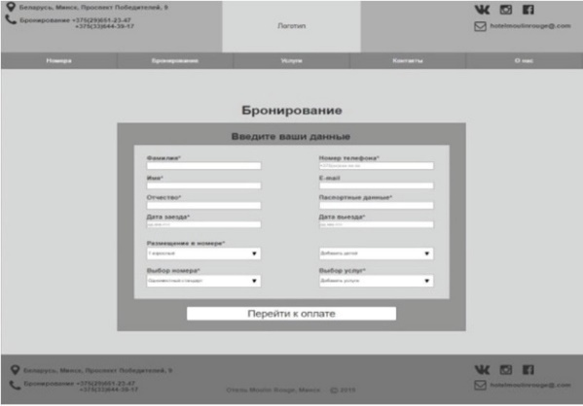

БРОНИРОВАНИЕ

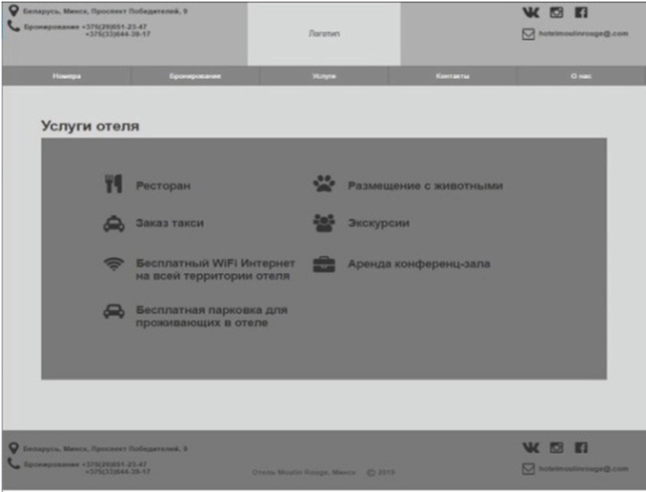

УСЛУГИ

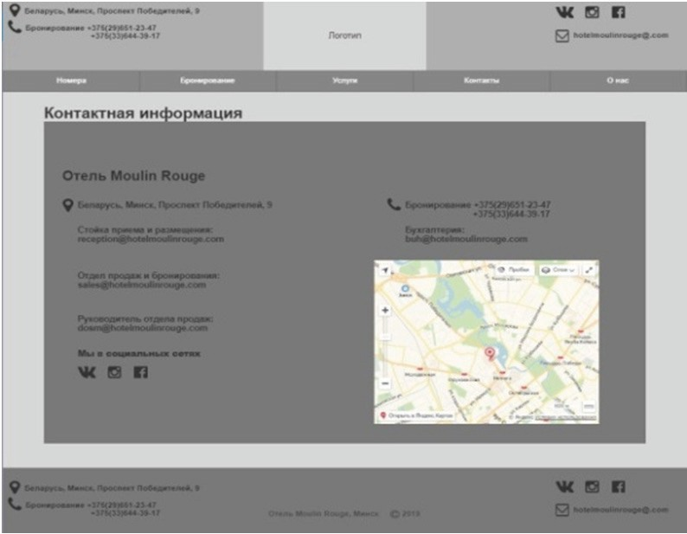

КОНТАКТЫ

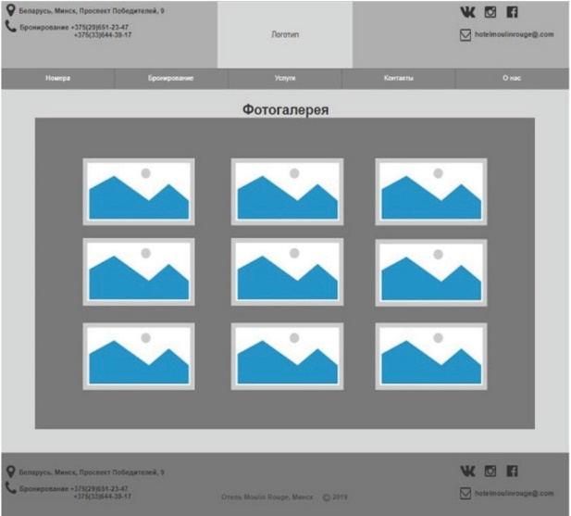

ФОТОГАЛЕРЕЯ

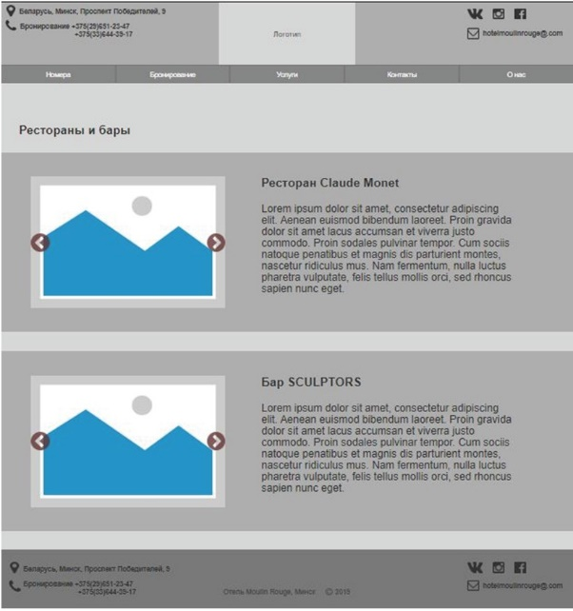

РЕСТОРАНЫ И БАРЫ

**Выполнение работы**

1. **Для своего ИДЗ составить статические прототипы ВСЕХ страниц в любом инструменте для прототипирования.**
2. Создать отчет о выполнении лабораторной работы, в который включить РИСУНКИ для каждой страницы приложения.

**ЛИТЕРАТУРА**

**Брусенцова, Т. П.** Проектирование интерфейсов пользователя: пособие / Т. П. Брусенцова, Т. В. Кишкурно. Минск: БГТУ, 2019. 172 с.

**Калилец, Т.В. Осипович, В.С**. Эргономика информационных систем: пособие / Т. В. Калилец, В. С. Осипович. Минск, БГУИР, 2017. 73 с.

**Кишкурно, Т. В. Брусенцова, Т. П.** Дизайн и юзабилити интерфейсов пользователя: учебно- методическое пособие/ Т. В. Кишкурно, Т. П. Брусенцова. Минск: БГТУ, 2020. 120 с.

**Круг, С.** Веб-дизайн: книга Стива Круга, или «не заставляйте меня думать!»/ Стив Круг. пер. с англ. СПб.: Символ-Плюс, 2017. 295 с.

**Купер, А.** Интерфейсе. Основы проектирования взаимодействия / А. Купер. СПб.: Символ-Плюс, 2019. 649 с.

**Нильсен, Я.** Веб-дизайн. Книга Якоба Нильсена / Я. Нильсен. пер. с англ. СПб.: Символ-Плюс, 2018. 512 с.